Лабораторная работа №3

Уткина Алина Дмитриевна

Содержание

Список иллюстраций

# 1 Цель работы

Целью данной работы является приобретение практических навыков планирования локальной сети организации.

# 2 Задание

1. Используя графический редактор Dia, повторить схемы L1, L2, L3, а также сопутствующие им таблицы VLAN, IP-адресов и портов подключения оборудования планируемой сети 10.128.0.0/16.
2. При выполнении работы необходимо учитывать соглашение об именовании.

# 3 Выполнение лабораторной работы

## 3.1 Сеть 10.128.0.0/16

### 3.1.1 Схемы

Откроем графический редактор Dia и в нем построим схему сети (рис. 1), (рис. 2)? (рис. 3).

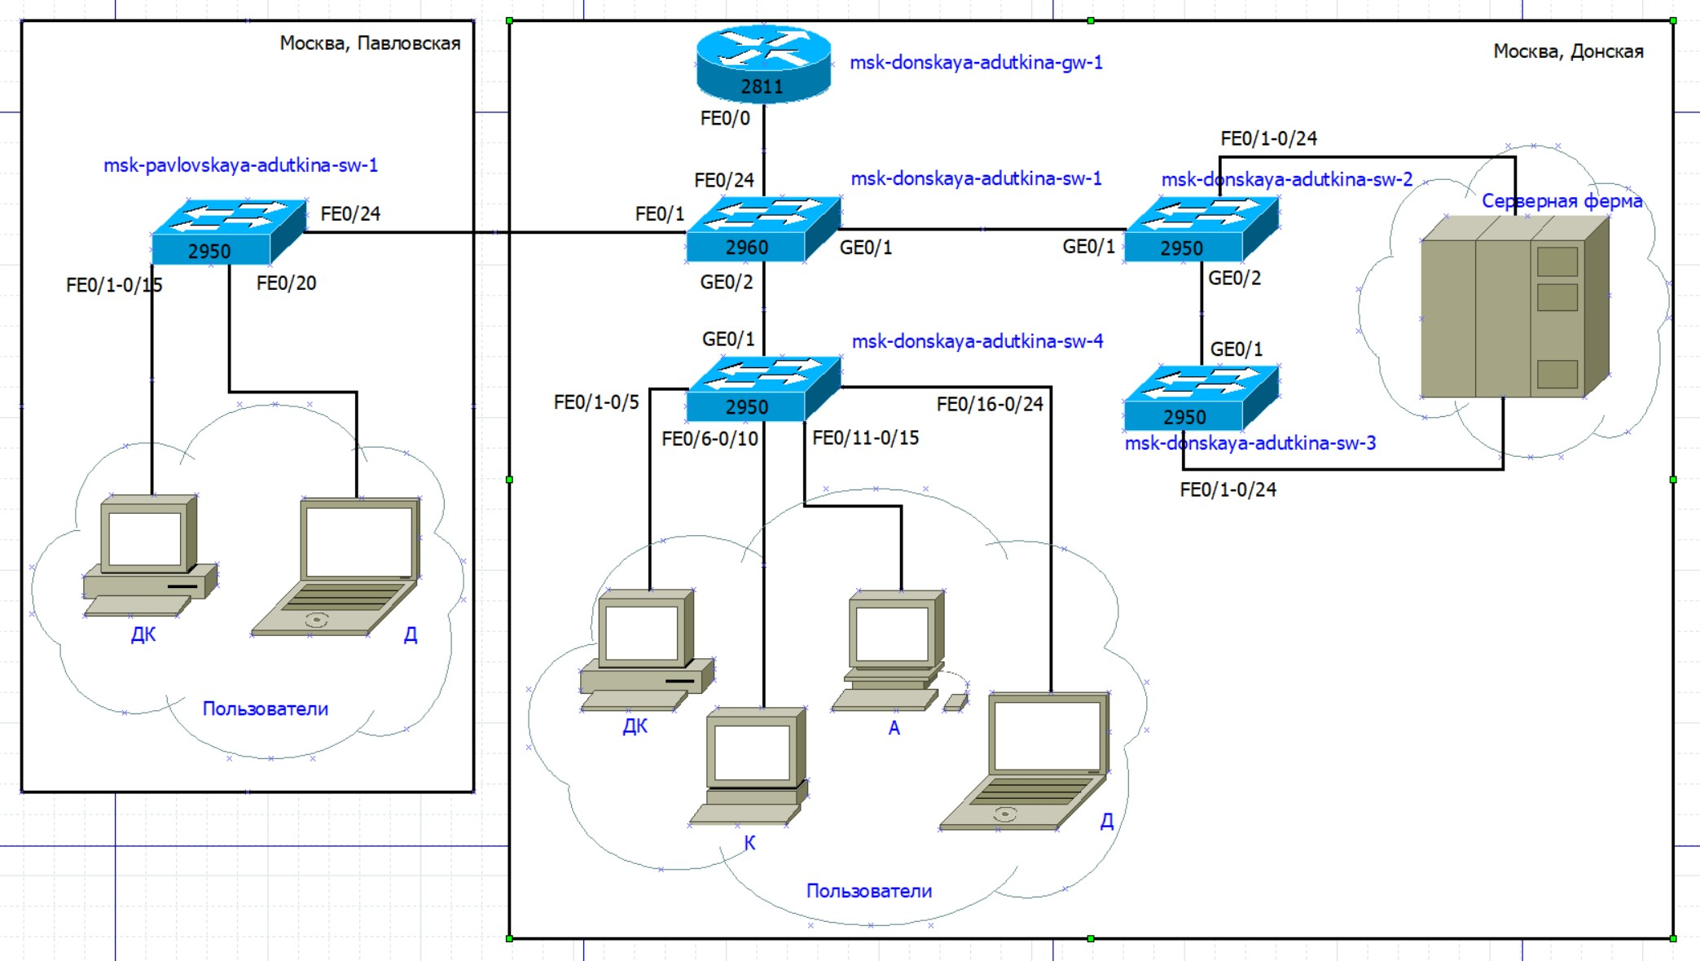

Рис. 1: Физические устройства сети с номерами портов (Layer 1 - L1)

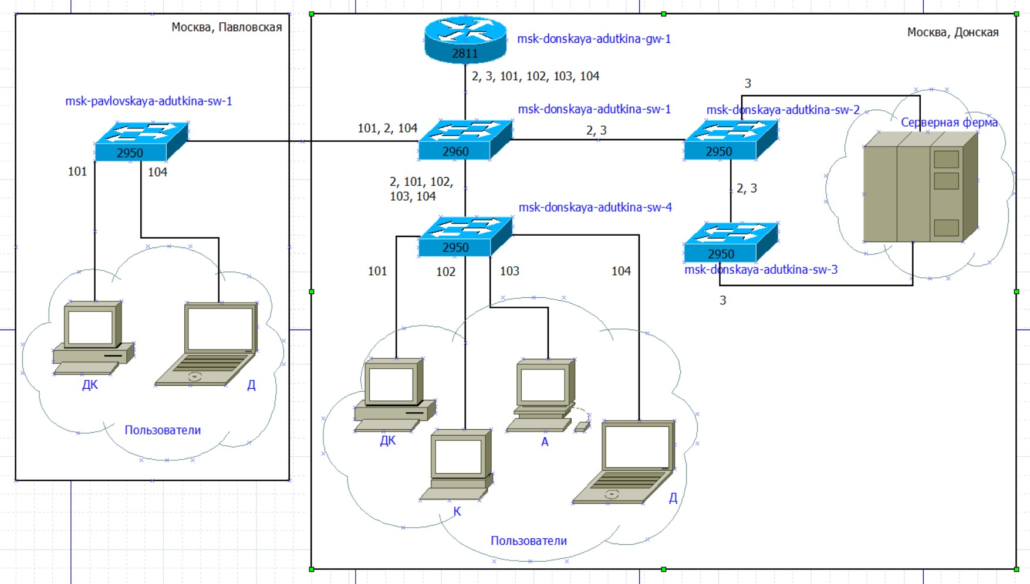

Рис. 2: Схема VLAN сети (Layer 2 - L2)

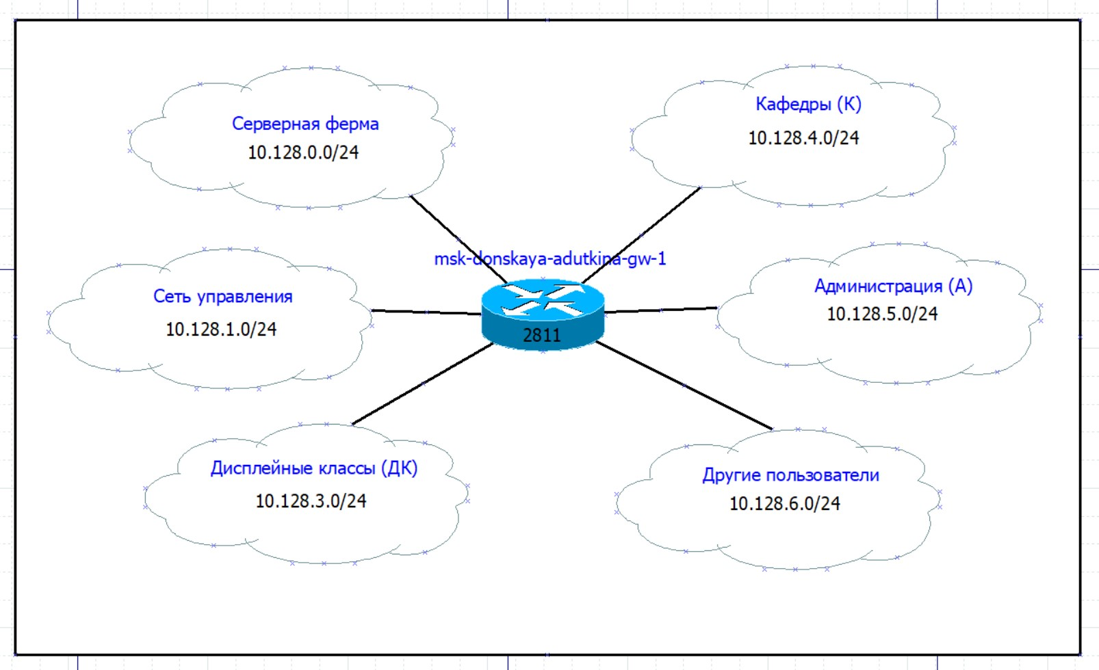

Рис. 3: Схема маршрутизации сети (Layer 3 - L3)

### 3.1.2 Таблица VLAN

| № VLAN | Имя VLAN | Примечание |
| --- | --- | --- |
| 1 | default | Не используется |
| 2 | management | Для управления устройствами |
| 3 | servers | Для серверной фермы |
| 4-100 |  | Зарезервировано |
| 101 | dk | Дисплейные классы (ДК) |
| 102 | departments | Кафедры |
| 103 | adm | Администрация |
| 104 | other | Для других пользователей |

### 3.1.3 Таблица IP

| IP-адреса | Примечание | VLAN |
| --- | --- | --- |
| 10.128.0.0/16 | Вся сеть |  |
| 10.128.0.0/24 | Серверная ферма | 3 |
| 10.128.0.1 | Шлюз |  |
| 10.128.0.2 | Web |  |
| 10.128.0.3 | File |  |
| 10.128.0.4 | Mail |  |
| 10.128.0.5 | Dns |  |
| 10.128.0.6-10.128.0.254 | Зарезервировано |  |
| 10.128.1.0/24 | Управление | 2 |
| 10.128.1.1 | Шлюз |  |
| 10.128.1.2 | msk-donskaya-adutkina-sw-1 |  |
| 10.128.1.3 | msk-donskaya-adutkina-sw-2 |  |
| 10.128.1.4 | msk-donskaya-adutkina-sw-3 |  |
| 10.128.1.5 | msk-donskaya-adutkina-sw-4 |  |
| 10.128.1.6 | msk-pavlovskaya-adutkina-sw-1 |  |
| 10.128.1.7-10.128.1.254 | Зарезервировано |  |
| 10.128.2.0/24 | Сеть Point-to-Point |  |
| 10.128.2.1 | Шлюз |  |
| 10.128.2.2-10.128.2.254 | Зарезервировано |  |
| 10.128.3.0/24 | Дисплейные классы (ДК) | 101 |
| 10.128.3.1 | Шлюз |  |
| 10.128.3.2-10.128.3.254 | Пул для пользователей |  |
| 10.128.4.0/24 | Кафедры (К) | 102 |
| 10.128.4.1 | Шлюз |  |
| 10.128.4.2-10.128.4.254 | Пул для пользователей |  |
| 10.128.5.0/24 | Администрация (А) | 103 |
| 10.128.5.1 | Шлюз |  |
| 10.128.5.2-10.128.5.254 | Пул для пользователей |  |
| 10.128.6.0/24 | Другие пользователи (Д) | 104 |
| 10.128.6.1 | Шлюз |  |
| 10.128.6.2-10.128.6.254 | Пул для пользователей |  |

### 3.1.4 Таблица портов

| Устройство | Порт | Примечание | Access VLAN | Trunk VLAN |
| --- | --- | --- | --- | --- |
| msk-donskaya-gw-1 | f0/1 | UpLink |  |  |
|  | f0/0 | msk-donskaya-adutkina-sw-1 |  | 2, 3, 101, 102, 103, 104 |
| msk-donskaya-sw-1 | f0/24 | msk-donskaya-adutkina-gw-1 |  | 2, 3, 101, 102, 103, 104 |
|  | g0/1 | msk-donskaya-adutkina-sw-2 |  | 2, 3 |
|  | g0/2 | msk-donskaya-adutkina-sw-4 |  | 2, 101, 102, 103, 104 |
|  | f0/1 | msk-pavlovskaya-adutkina-sw-1 |  | 2, 101, 104 |
| msk-donskaya-sw-2 | g0/1 | msk-donskaya-adutkina-sw-1 |  | 2, 3 |
|  | g0/2 | msk-donskaya-adutkina-sw-3 |  | 2, 3 |
|  | f0/1 | Web-server | 3 |  |
|  | f0/2 | File-server | 3 |  |
| msk-donskaya-sw-3 | g0/1 | msk-donskaya-adutkina-sw-2 |  | 2, 3 |
|  | f0/1 | Mail-server | 3 |  |
|  | f0/2 | Dns-server | 3 |  |
| msk-donskaya-sw-4 | g0/1 | msk-donskaya-adutkina-sw-1 |  | 2, 101, 102, 103, 104 |
|  | f0/1–f0/5 | dk | 101 |  |
|  | f0/6–f0/10 | departments | 102 |  |
|  | f0/11–f0/15 | adm | 103 |  |
|  | f0/16–f0/24 | other | 104 |  |
| msk-pavlovskaya-sw-1 | f0/24 | msk-donskaya-adutkina-sw-1 |  | 2, 101, 104 |
|  | f0/1–f0/15 | dk | 101 |  |
|  | f0/20 | other | 104 |  |

# 4 Выводы

В ходе данной лабораторной работы были приобретены практические навыки планирования локальной сети организации.